SEQUÊNCIA DIDÁTICA 8

MULTIPLICAÇÃO

Unidade temática
Números

Objeto de conhecimento
Problemas envolvendo adição de parcelas iguais (multiplicação)

Habilidade
(EF02MA07) Resolver e elaborar problemas de multiplicação (por 2, 3, 4 e 5) com a ideia de adição de parcelas iguais por meio de estratégias e formas de registro pessoais, utilizando ou não suporte de imagens e/ou material manipulável.

Com foco em:
Adição de parcelas iguais.
Tabuada da multiplicação por 2, 3, 4, e 5.

Sugestão de aplicação
Unidade 5 – Multiplicação
Páginas 100 e 101 do Livro do Estudante, que trabalham o registro da multiplicação.

Quantidade estimada de aulas
4 aulas (de 40 a 50 minutos cada uma).

Aula 1

Conteúdo específico
Problemas de multiplicação com a ideia de adição de parcelas iguais.

Recursos
Cartolina (1 folha por grupo).
Tesoura com ponta arredondada.
Lápis de cor.

Orientações gerais
Explique aos alunos que nesta aula, vamos realizar atividades e construir cartazes com curiosidades sobre algumas quantidades do corpo humano, com base nos alunos da classe e que será necessário realizar alguns cálculos para isso.
Explore com os alunos algumas multiplicações com a ideia de adição de parcelas iguais, colocando no quadro de giz:
3 × 4 = 2 × 7 =
Peça que completem com os resultados e explicitem como chegaram a eles.
Em seguida, faça as seguintes anotações:
3 × 4 = 4 + 4 + 4 = 12 2 × 7 = 7 + 7 = 14
Proponha que, em duplas ou em trios, respondam às questões:
  - Na nossa sala, temos quantas cabeças?
  - Quantos pés?
  - Quantos dedos das mãos?
  - Quantos membros (braços e pernas)?
- Organize os alunos em grupos e, então, disponibilize cartolinas e proponha a confecção de cartazes em formato de Você sabia...?, para expor em um mural do lado externo da sala de aula, contendo as informações que são respostas às questões acima.
- Durante a confecção dos cartazes, percorra os grupos e auxilie fornecendo material de pesquisa, caso necessário. Exemplo de cartazes:
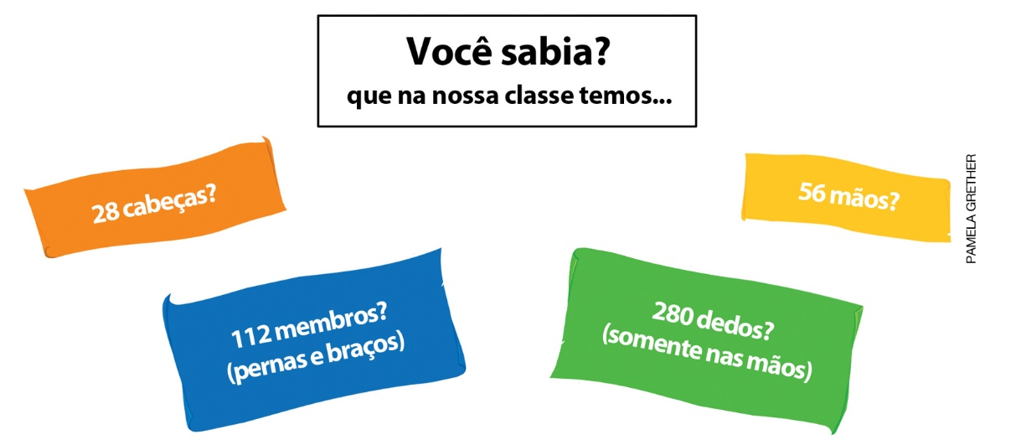
Aula 2

Conteúdo específico
Fatos básicos da multiplicação.

Recursos
Páginas 100 e 101 do Livro do Estudante, que trabalham o registro da multiplicação.
Cartolina (1 folha para cada grupo, dividida em 4 partes)
Tesoura com ponta arredondada.
Lápis coloridos.

Orientações gerais
Realize as atividades das páginas 100 e 101 do Livro do Estudante, que trabalham o registro da multiplicação. Oriente os alunos durante a realização e sane as dúvidas, sempre que necessário.
Depois, organize uma roda de conversa para discutirem sobre como descobrir as multiplicações por 2, 3, 4 e 5. Vá listando as estratégias no quadro de giz e validando-as.
Então, proponha uma nova atividade. Explique que o objetivo dessa atividade será confeccionar um jogo da memória com multiplicações por 2, 3, 4 e 5.
Para cada aluno, distribua um pedaço equivalente a um quarto de cartolina.
Oriente-os a dobrar a folha pela metade, vincando bem e recortando na linha de dobra. Eles devem repetir esse procedimento até que, cada aluno, fique com 16 cartas retangulares de cartolina (as cartas devem ter todas o mesmo tamanho).
Peça aos alunos que, em cada par de cartas, escrevam uma multiplicação e o seu resultado.
Exemplo:
5 × 2 |  | 10

Oriente-os enquanto estiverem escrevendo as multiplicações para que a maioria das multiplicações por 2, 3, 4 e 5 sejam contempladas.

Aula 3

Conteúdo específico
Fatos básicos da multiplicação.

Recurso
- Jogo da memória confeccionado na aula anterior.

Orientações gerais
Organize uma roda de conversa para retomarem todas as multiplicações por 2, 3, 4 e 5 que estudaram na aula anterior.
Então, proponha o jogo da memória com as multiplicações.
Para isso, organize os alunos em duplas e solicite que juntem as cartas dos dois alunos da dupla (32 cartas).
- As cartas de cada dupla devem ficar dispostas sobre a mesa, em 8 linhas e 4 colunas, viradas para baixo.
- Os alunos decidem quem vai iniciar o jogo.
- O jogador da vez vira um par de cartas: se achar uma multiplicação e o seu resultado, fica com este par de cartas e vira outro par; caso contrário, desvira as cartas, deixando-as na mesma posição e passa a vez.
- Quando acabarem as cartas da mesa, ganha o jogador que ficar com mais cartas.
Percorra a classe para observar as dificuldades que surgirem. Anote-as e discuta com toda a turma. Por exemplo: se observar que um aluno se equivoca numa multiplicação e a trata como adição (por exemplo, relacionar 2 × 3 a 5), anote esse episódio para discutir depois com a turma, sem identificar ou expor o aluno que se confundiu. Deixe que toda a turma discuta e tente explicar o erro cometido.
Faça uma lista com os alunos, sobre as dificuldades encontradas durante o jogo e as estratégias que facilitaram.
Em outra ocasião, proponha novamente o jogo e retome essa lista para perceberem o avanço da turma.

Aula 4

Conteúdo específico
Fatos básicos da multiplicação.

Recursos
4 folhas de cartolina.
Tesoura com ponta arredondada.
Lápis de cor.

Orientações gerais
Proponha uma atividade que terá como objetivo apresentar um quadro para ser consultado durante algumas atividades, por exemplo, durante o jogo da memória. Explicite que o nome desse quadro é Tabuada da multiplicação. Diga que o termo “Tabuada” tem sua origem nas tábuas de cálculos, que serviam para agilizar a contagem no comércio.
Retome com os alunos que o resultado de uma multiplicação pode ser obtido pela adição de parcelas iguais, mostrando algumas expressões, como:
3 × 5 = 5 + 5 + 5 = 15
5 × 2 = 2 + 2 + 2 + 2 + 2 = 10
Proponha a confecção de cartazes, relacionando as multiplicações às adições de parcelas iguais e aos resultados (tabuadas).
Organize a turma em 4 grupos, para cada um ficar responsável pelo cartaz de uma tabuada.
Oriente-os a escrever:
  - o título;
  - as multiplicações;
  - as adições de parcelas iguais;
  - os resultados.
Exemplos:
Tabuada de multiplicar por 2  1 × 2 = 2  2 × 2 = 2 + 2 = 4  3 × 2 = 2 + 2 + 2 = 6  4 × 2 = 2 + 2 + 2 + 2 = 8  5 × 2 = 2 + 2 + 2 + 2 + 2 = 10  6 × 2 = 2 + 2 + 2 + 2 + 2 + 2 = 12  7 × 2 = 2 + 2 + 2 + 2 + 2 + 2 + 2 = 14  8 × 2 = 2 + 2 + 2 + 2 + 2 + 2 + 2 + 2 = 16  9 × 2 = 2 + 2 + 2 + 2 + 2 + 2 + 2 + 2 + 2 = 18  10 × 2 = 2 + 2 + 2 + 2 + 2 + 2 + 2 + 2 + 2 + 2 = 20 |  | Tabuada de multiplicar por 3  1 × 3 = 3  2 × 3 = 3 + 3 = 6  3 × 3 = 3 + 3 + 3 = 9  4 × 3 = 3 + 3 + 3 + 3 = 12  5 × 3 = 3 + 3 + 3 + 3 + 3 = 15  6 × 3 = 3 + 3 + 3 + 3 + 3 + 3 = 18  7 × 3 = 3 + 3 + 3 + 3 + 3 + 3 + 3 = 21  8 × 3 = 3 + 3 + 3 + 3 + 3 + 3 + 3 + 3 = 24  9 × 3 = 3 + 3 + 3 + 3 + 3 + 3 + 3 + 3 + 3 = 27  10 × 3 = 3 + 3 + 3 + 3 + 3 + 3 + 3 + 3 + 3 + 3 = 30
- Em outra aula, o jogo de memória pode ser retomado com a possibilidade de consulta aos quadros confeccionados.

Acompanhando e avaliando as aprendizagens

As atividades a seguir têm o objetivo de avaliar a aprendizagem dos alunos em relação a alguns conceitos que foram trabalhados na sequência didática. Observe atentamente se os alunos atendem de forma satisfatória às propostas das atividades a seguir. Caso perceba que algum aluno não está acompanhando ou não compreendeu o que deve ser feito, retome os conceitos individualmente e apresente outros questionamentos, a fim de promover uma recuperação contínua.
Proponha, individualmente, as atividades e a ficha de autoavaliação a seguir para que os alunos a preencham.

Atividades

1. Nos quadrinhos abaixo, devemos ter uma sequência numérica.

3 | 6 |  | 12 | 15 |  |  | 24 | 27

a) Complete a sequência com os números que estão faltando.
b) Agora, responda: qual tabuada de multiplicar tem os números dessa sequência nos resultados?

2. João convidou 9 amigos para comemorar seu aniversário. Como gosta muito de guloseimas, sua mãe encomendou diferentes tipos de salgadinho, bolo e docinhos. Ela também vai preparar 9 saquinhos de lembrancinhas, com 4 brinquedinhos dentro de cada um. Quantos brinquedinhos a mãe de João precisará comprar para fazer as lembrancinhas?

Respostas e orientações para as atividades

1. Observe se os alunos conseguem identificar a regularidade nos termos da sequência apresentada e se a relacionam à tabuada de multiplicar por 3.
a)
3 | 6 | 9 | 12 | 15 | 18 | 21 | 24 | 27 | 30

b) A tabuada de multiplicar por 3.

2. O aluno pode resolver com adição de parcelas iguais ou com a multiplicação 4 x 9 = 36.

Orientações para autoavaliação

A autoavaliação aqui proposta é uma maneira de avaliar a partir de critérios e indicadores levantados durante o processo. Quando esses critérios são bem definidos e detalhados, os alunos também se tornam capazes de avaliar a própria aprendizagem, bem como verificar se os requisitos e as expectativas foram alcançados. Nessa perspectiva, essa avaliação desponta como um diálogo, um processo de troca, que aproxima os envolvidos no processo ensino-aprendizagem.
Vale ressaltar que essa não é a principal ferramenta de avaliação, portanto muitos alunos não conseguirão, em um primeiro momento, escolher a melhor opção para seu processo de aprendizagem. Continue estimulando essa forma de avaliação, a fim de proporcionar a eles um processo cada vez mais consciente.
Proponha, individualmente, as atividades a seguir para que os alunos a preencham.

Pinte a quantidade de quadrinhos que indica quanto você sabe.
A. Sei que uma adição repetitiva pode ser escrita na forma de multiplicação?
B. Sei resolver problemas que envolvem multiplicação?

De acordo com os quadrinhos pintados, perceba as dificuldades apresentadas pelos alunos e, se necessário, retome os estudos.
Um critério para os alunos pintarem os quadrinhos é:

A.
Nenhum quadrinho pintado – pode indicar que o aluno não identifica a relação entre adição e multiplicação e erra na adição.
Um quadrinho pintado – pode indicar que o aluno não identifica a relação entre adição e multiplicação, mas realiza a adição corretamente.
Dois quadrinhos pintados – pode indicar que o aluno identifica a relação entre adição e multiplicação e erra na multiplicação.
Três quadrinhos pintados – pode indicar que o aluno identifica a relação entre adição e multiplicação e calcula corretamente a multiplicação.

B.
Nenhum quadrinho pintado – pode indicar que o aluno não consegue resolver problemas que envolvem multiplicação e realizam adição ou subtração dos valores que aparecem no texto.
Um quadrinho pintado – pode indicar que o aluno sabe identificar os problemas que envolvem multiplicação, mas erram no cálculo.
Dois quadrinhos pintados – pode indicar que o aluno consegue resolver problemas que envolvem a multiplicação e realizam o cálculo adequadamente apenas com adições repetitivas.
Três quadrinhos pintados – pode indicar que o aluno consegue resolver problemas que envolvem a multiplicação e realizam o cálculo adequadamente, sabendo usar além das adições repetitivas e a operação de multiplicação.

Ficha de autoavaliação

Pinte a quantidade de quadrinhos que indica quanto você sabe.

A. Sei que uma adição repetitiva pode ser escrita na forma de multiplicação?
B. Sei resolver problemas que envolvem multiplicação?

